

**信息科学与工程学院**

**2022－2023学年第二学期**

实 验 报 告

课程名称： 高频电子线路实验

实验名称： 利用乘法器进行振幅调制

专 业 班 级 21微纳

学 生 学 号 202100120201

学 生 姓 名 樊奕宣

**1.实验目的**

（1）掌握集成模拟乘法器的工作原理及特点。

（2）进一步掌握用集成模拟乘法器MC1496/1596实现振幅调制的电路调整与测试方法。

（3）掌握用集成模拟乘法器MC1496来实现振幅调制和DSB信号调制的方法，研究已调波与载波信号、载波之间的关系。

（4）掌握用示波器测量调幅指数的方法。

**2.实验仪器与设备**

低频信号发生器、高频信号发生器、万用表、数字示波器和实验模块5——晶体振荡器。

**3.实验原理**

由集成模拟乘法器MC1496构成的振幅调制电路,可以实现普通调幅或抑制载波的双边带调幅。

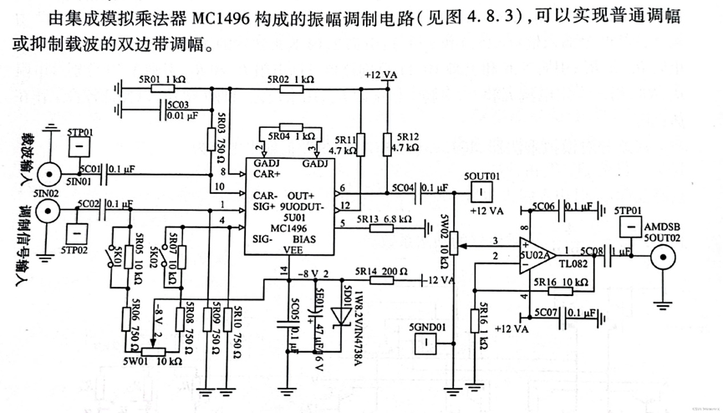

其中X通道两输入端引脚8、10的直流电位均为6V,可作为载波输入通道；Y通道两输入端引脚1、4之间有外接调零电路,若要实现普通调幅,可通过调节10kΩ电位器5WO1使引脚1的电位比引脚4高,调制信号与直流电压叠加后输入Y通道。调节电位器可改变的大小,即改变调幅指数(Ma)。若要实现DSB调幅,可通过调节10kΩ电位器5WO1使引脚1和引脚4之间直流等电位,即Y通道输入信号仅为交流调制信号。为了减小流经电位器的电流,便于调零准确,可加大两个750Ω电阻的阻值,比如各增大10kΩ。输出端引脚6、12外端可接调谐于载频的带通滤波器,引脚2、3之间外接Y通道负反馈电阻5R04。

集成模拟乘法器MC1496线性区和饱和区的临界点为15～20 mV,仅当输入信号电压均小于26 mV时,器件才有理想的相乘作用,否则输出电压中会出现较大的非线性误差。显然,输入线性动态范围的上限值太小,不适应实际需要。为此,可在发射极引出端引脚2和3之间根据需要接入反馈电阻5R04(阻值为1kΩ),从而调整(扩大)调制信号的输入线性动态范围,该反馈电阻同时也影响调制器增益。增大反馈电阻,会使器件增益下降,但能改善调制信号输入的动态范围。

集成模拟乘法器MC1496可以采用单电源供电,也可以采用双电源供电,其直流偏置由外接元件来实现。其详细分析可查阅有关资料。

对图中有关器件的讲一步说明如下:引脚1和4所接对地电阻5R09、5R10的状态取决于温度性能的设计要求。若要在较大的温度变化范围内得到较好的载波抑制效果(如全温度范围为-55～+125 ℃),5RO9,5R10一般不超过51Ω,当工作环境温度变化范围较小时,可以使用稍大的电阻(如1～2 kΩ)。5RO5～5R08及5WO1为调零电路,在实现 DSB调幅时,将5RO5及 5RO7接入,以使载漏减小;在实现普通调幅时,将5R05及5R07短路(关闭开关5K01,5K02),以获得足够大的直流补偿电压调节范围。由于直流补偿电压与调制信号相加后作用到乘法器上,故输出端产生的将是普通调幅波,并且可以利用5WO1来调节调幅指数的大小。

引脚5的电阻5R13取决于其偏置电流I5的设计。I5的最大额定值为10 mA,通常取1 mA。由图所示的内部结构可以看出,当取I5=1 mA,双电源(+12 V、-8V)供电时,5R13可近似取6.8 kΩ。

输出负载近似为5RO2,运算放大器作为同相输入式宽频带放大器,用于放大调幅信号,并利用同相输入放大器的高输入阻抗的特性,减少负载变化和测量带来的影响。

**4.Multisim仿真**

在Multisim窗口中创建如图4.8.4所示的电路，虚拟示波器的连接如图中所示。开始仿真后，从示波器观察输入输出信号的波形，说明运算放大器U1的功能及开关J1的作用，并完成如下操作：

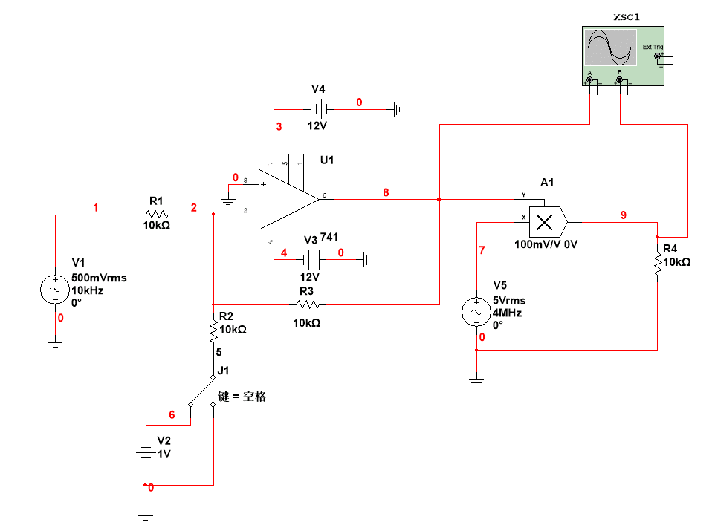

运算放大器U1可以全频率放大调制信号，开关J1用于调整调制信号的类型，改变已调幅信号的类型（AM或DSB）。

（1）在开关J1分别接地和V2的情况下，观察R4两端的输出波形，分析信号的性质。

开关接V2时，输出波形是AM信号，输出波形如下：

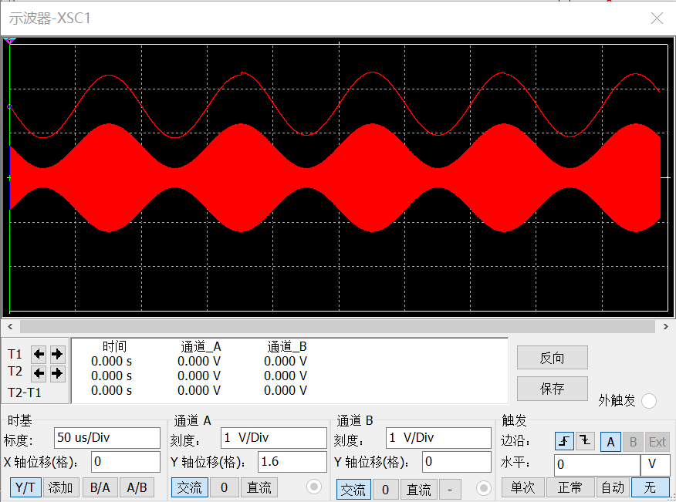

开关接地时，此输出信号为DSB信号（抑制载波的双边带调幅信号），输出波形如下：

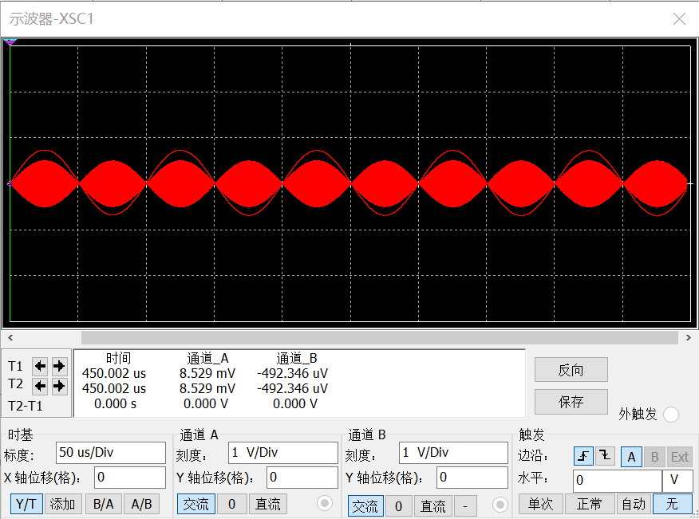

（2）将V5的频率改为200kHz,再观察两种情况下R4两端的输出波形，并观察双边带调制的情况下，在包络过零点处载波180°的相位突变。将波形画在坐标纸上，注意时间的对应关系。

开关接V2时，输出信号为AM信号，输出波形如下：

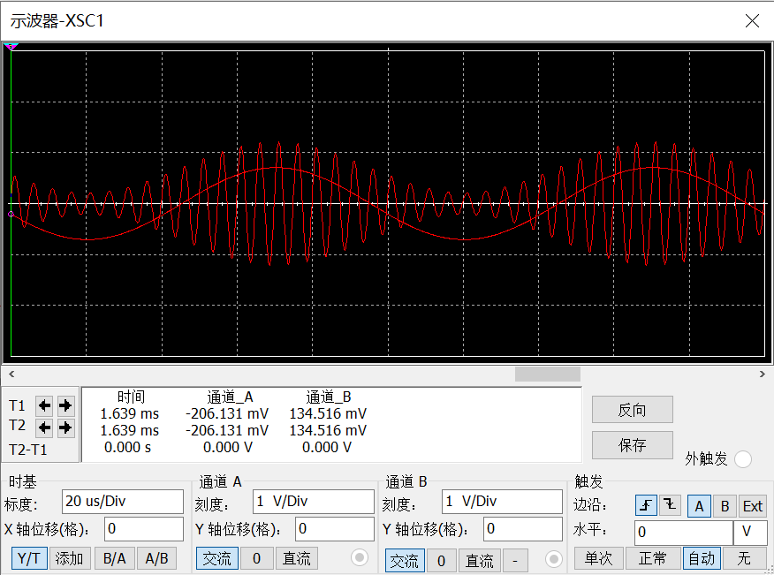

开关接地时，输出信号为DSB信号，输出波形如下：

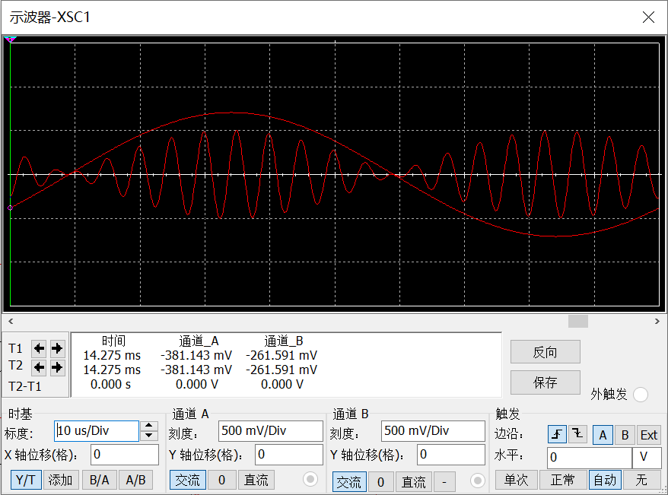

可以看出，在波形过零点时，相位发生了180°突变。

**3.实验任务**

1）普通振幅调制

参照图4.8.3所示的电路，熟悉电路中各个元器件的作用及在电路中的位置。将5R05及5R07短路（关闭开关5K01、5K02），以获得足够大的直流补偿电压调节范围。由于直流补偿电压与调制信号相加后作用到乘法器上，故输出端产生的将是普通调幅波，并且可以利用5W01来调节调幅指数Ma的大小。

完成如下操作：

（1）使调制信号频率F=1kHz,幅度VΩm≤400mV,输入的载波信号频率fc=4 MHz,幅度Vcm<50mV,观察并记录此时50UT01端的输出vo(t)的波形。

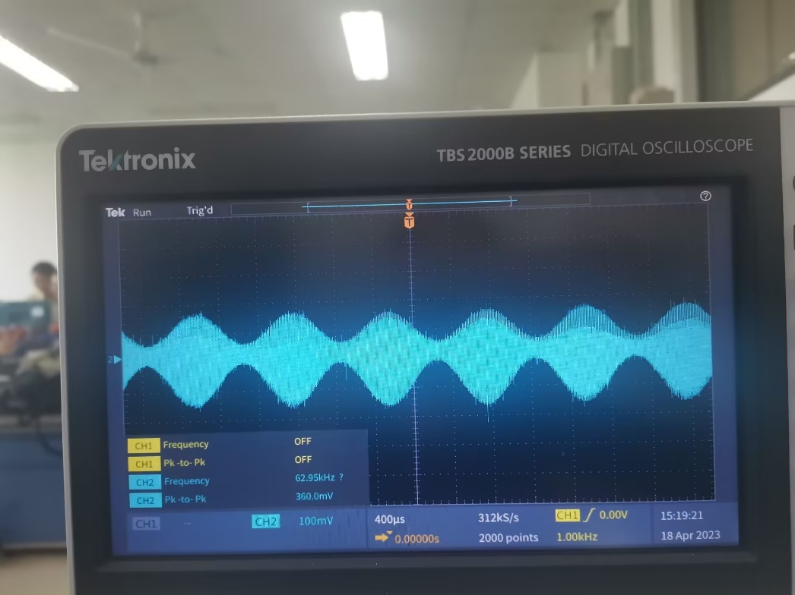

（2）调节电位器5W01的大小，观察输出波形的变化，并记录过调制失真时的波形。

过调制的输出波形如下：

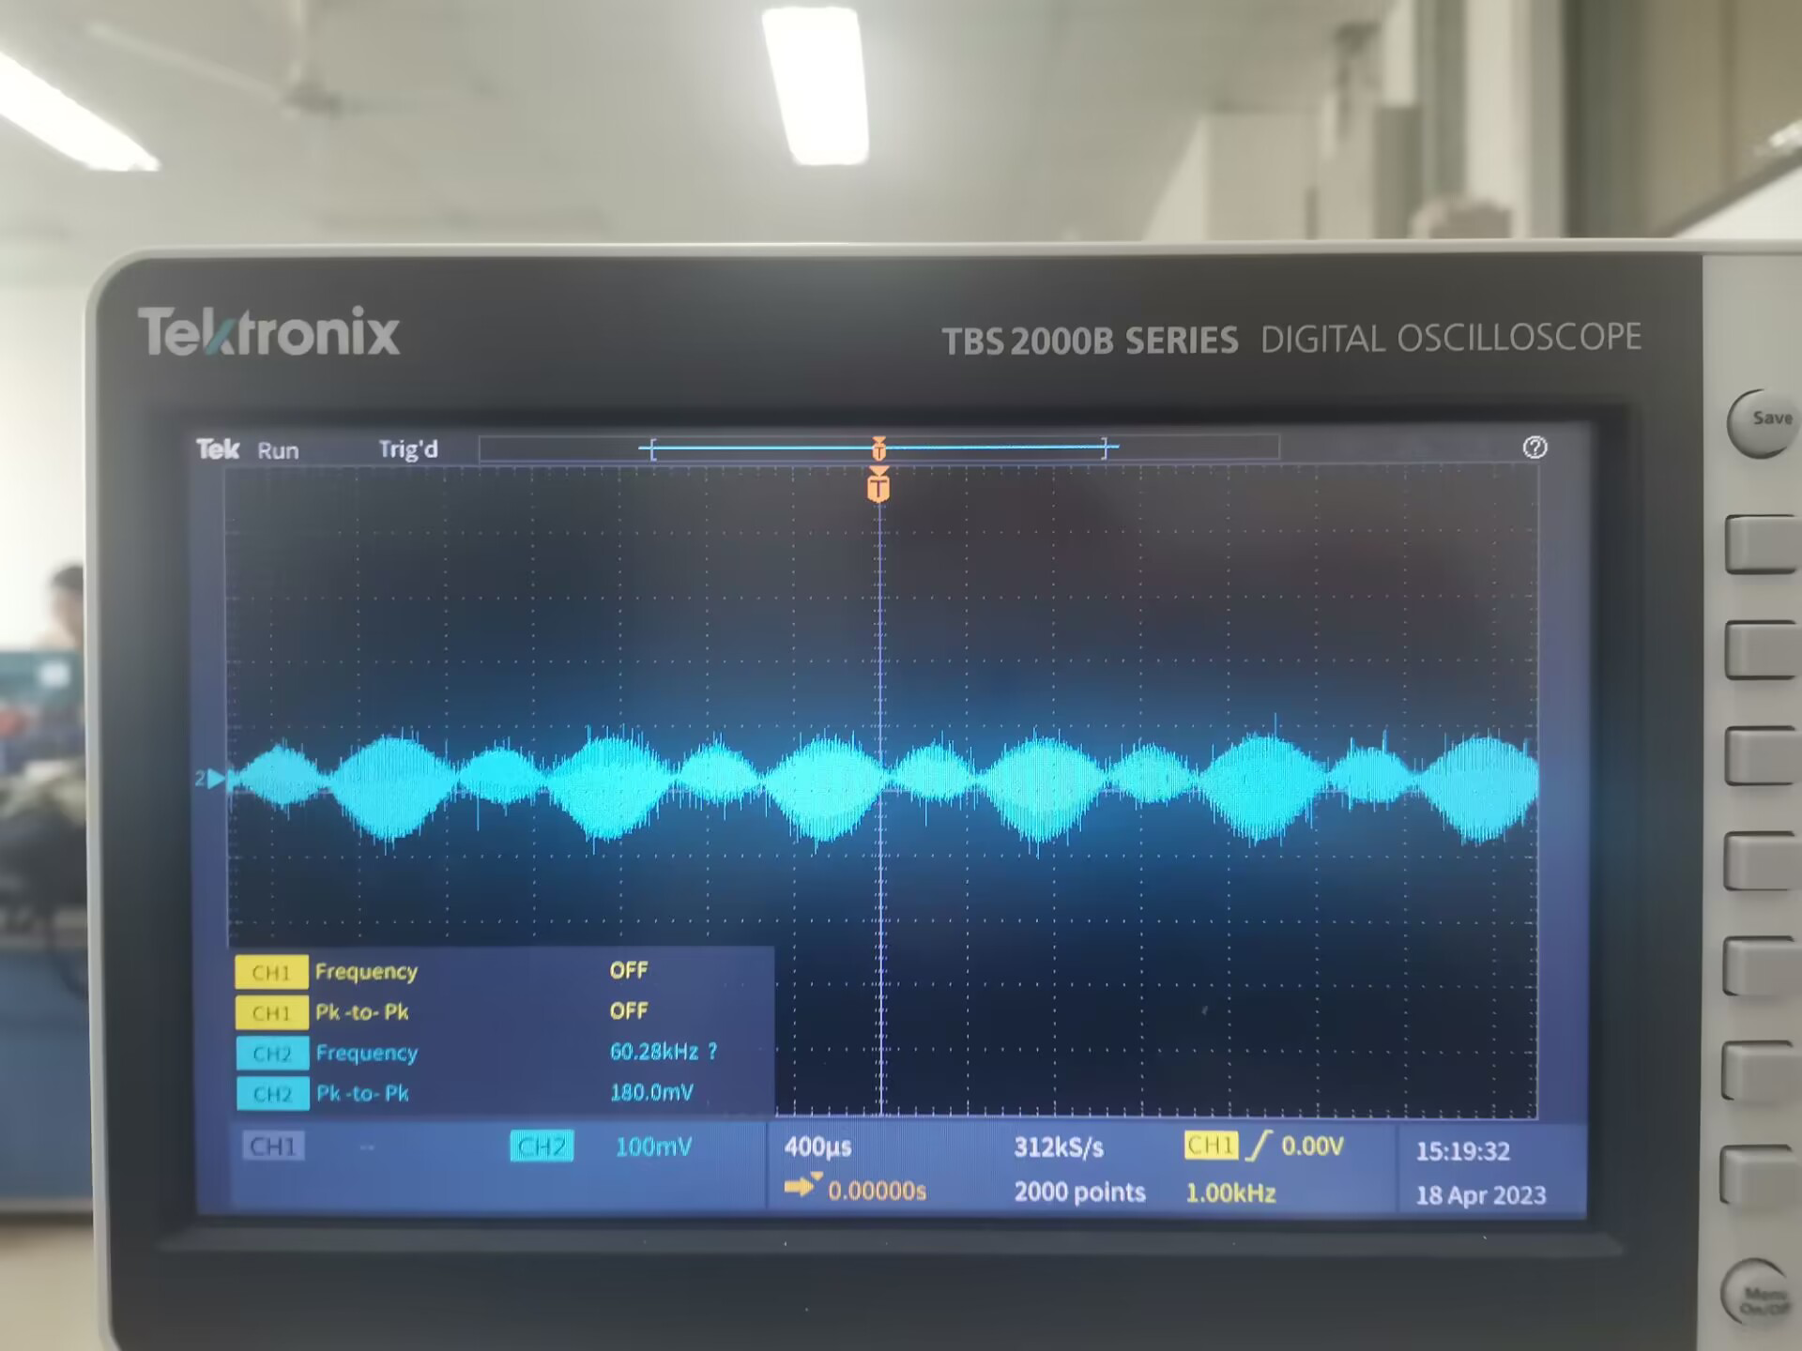

（3）改变调制信号的幅度VΩm,保持其他参数不变，观察输出波形的变化，并计算出调幅指数，将结果填入表内。

|  |  |  |  |  |  |  |  |
| --- | --- | --- | --- | --- | --- | --- | --- |
| VΩm/V | 0.1 | 0.15 | 0.2 | 0.25 | 0.3 | 0.35 | 0.4 |
| Vmax（A）/mV | 104 | 116 | 120 | 128 | 136 | 148 | 152 |
| Vmin（B）/mV | 88 | 80 | 80 | 76 | 64 | 60 | 52 |
| Ma | 0.083 | 0.184 | 0.2 | 0.255 | 0.36 | 0.423 | 0.49 |

结论：随着VΩm的增大，Ma增大

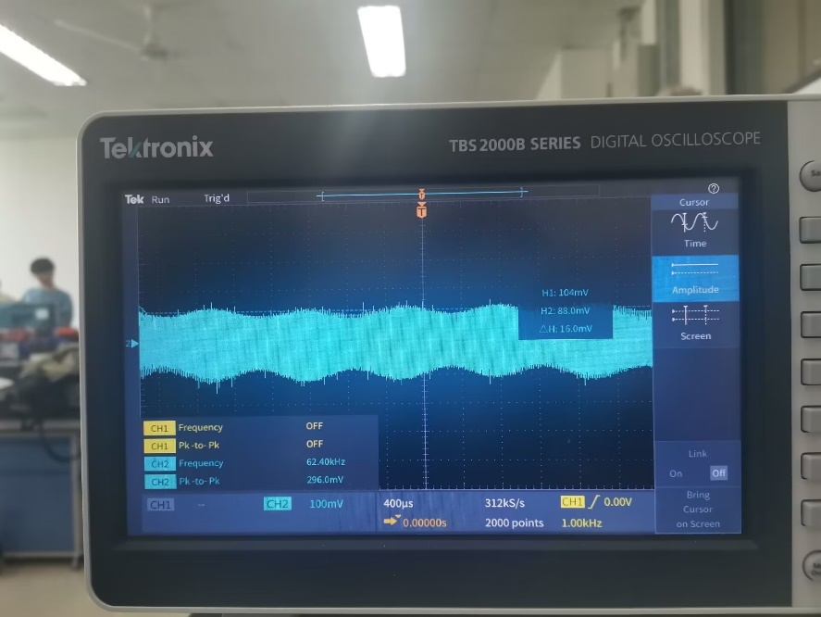

VΩm=0.1V

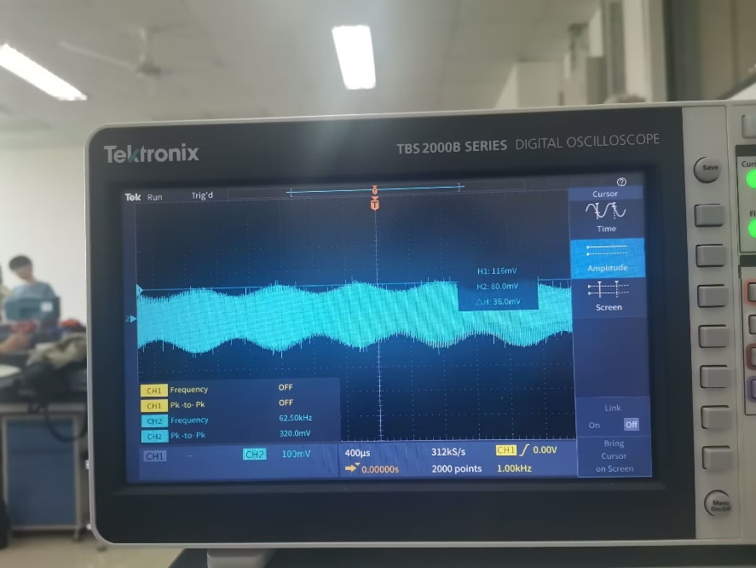

VΩm=0.15V

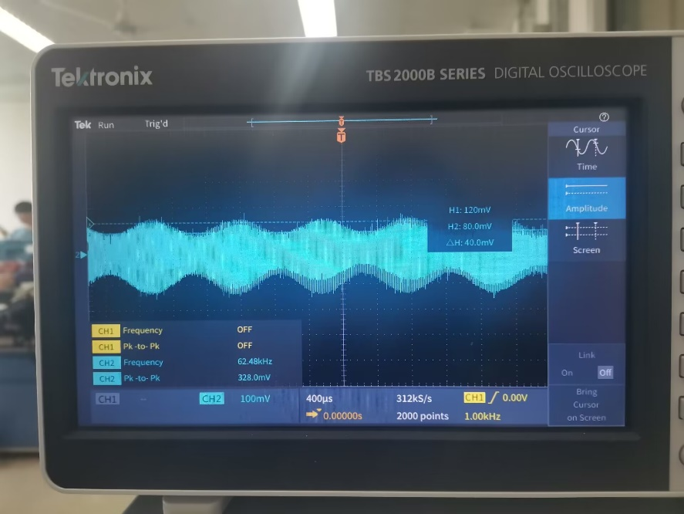

VΩm=0.2V

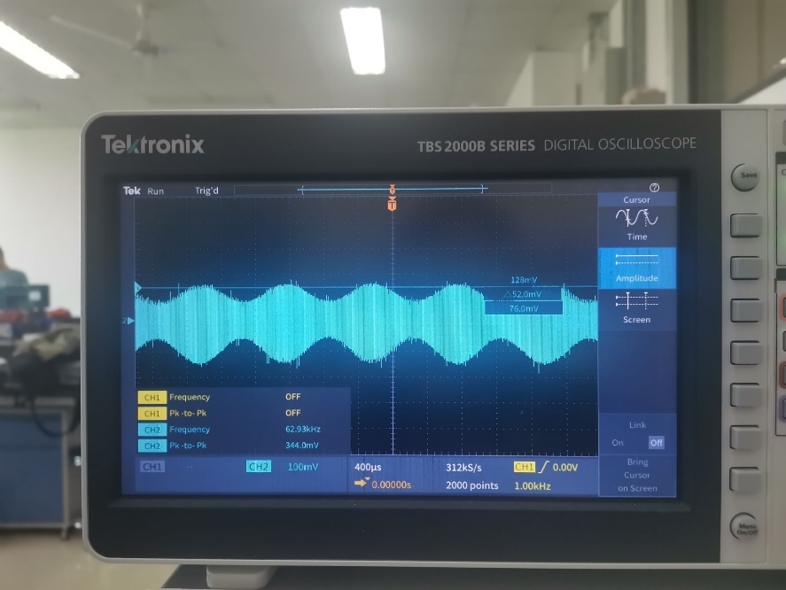

VΩm=0.25V

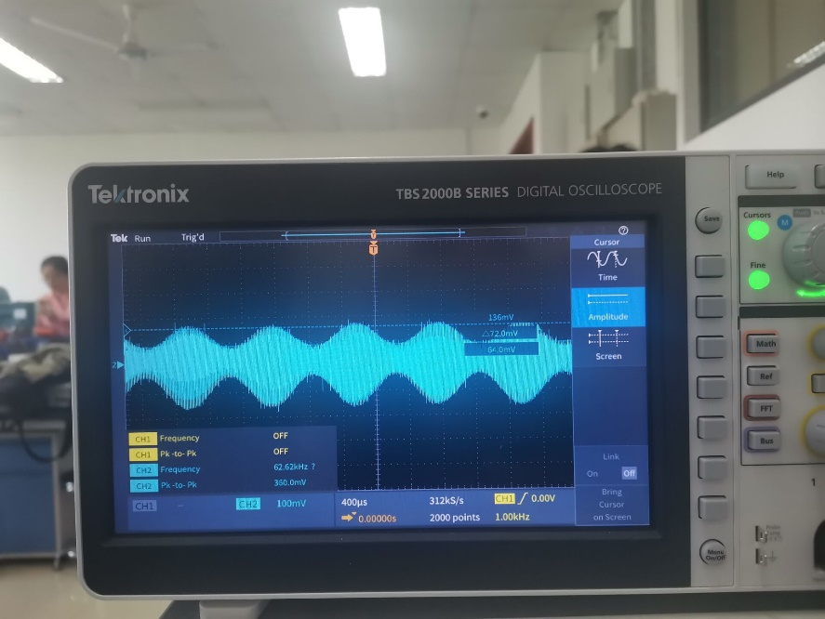

VΩm=0.3V

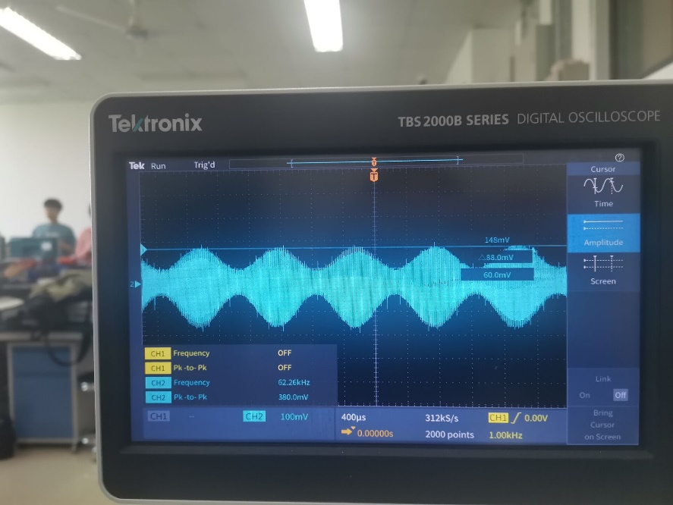

VΩm=0.35V

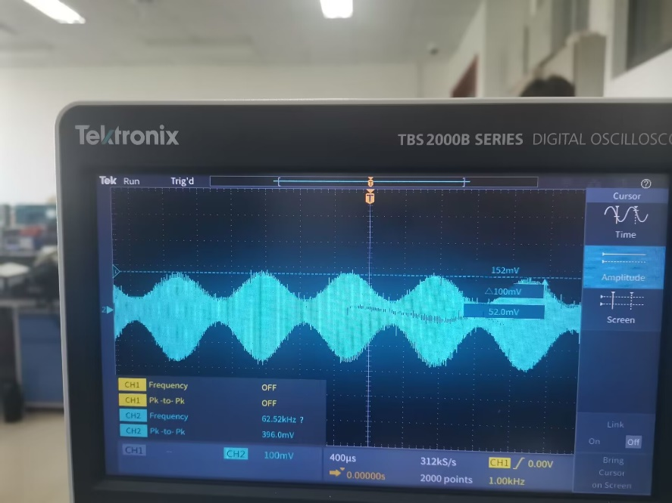

VΩm=0.4V

（4）增大调制信号的幅度VΩm,保持其他参数不变，观察并记录过调制时的输出波形及此时的调制信号幅度Vnm值。

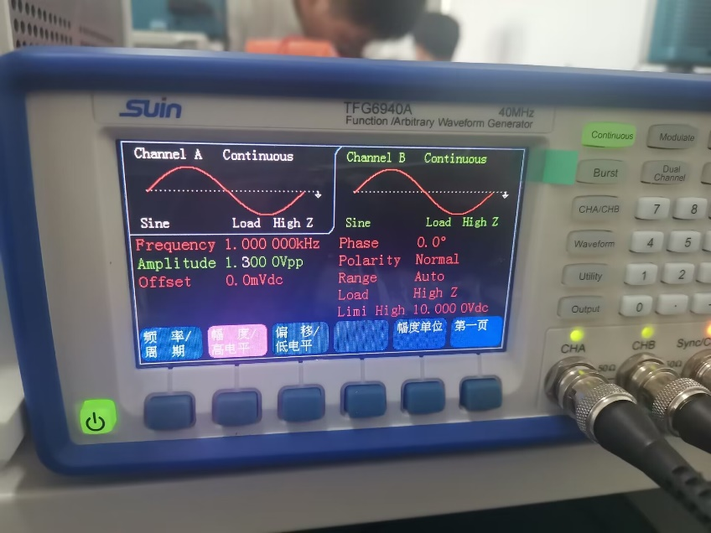

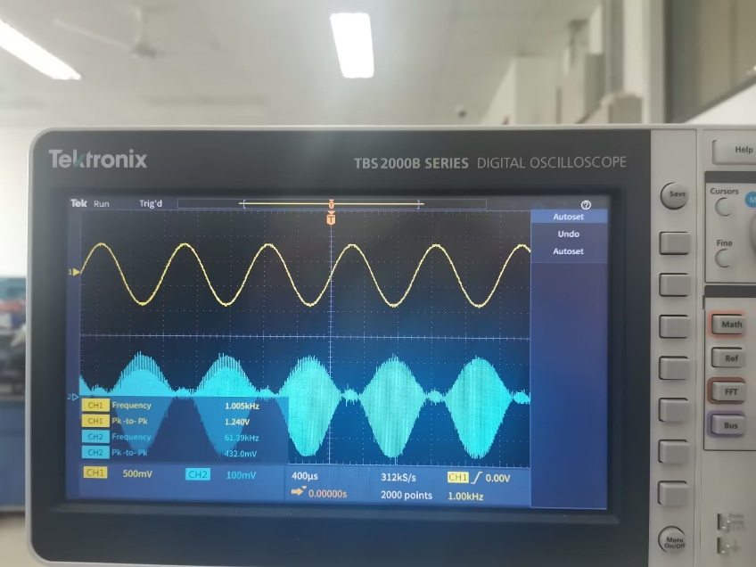

当峰峰值为1.3V时，出现了过调制失真

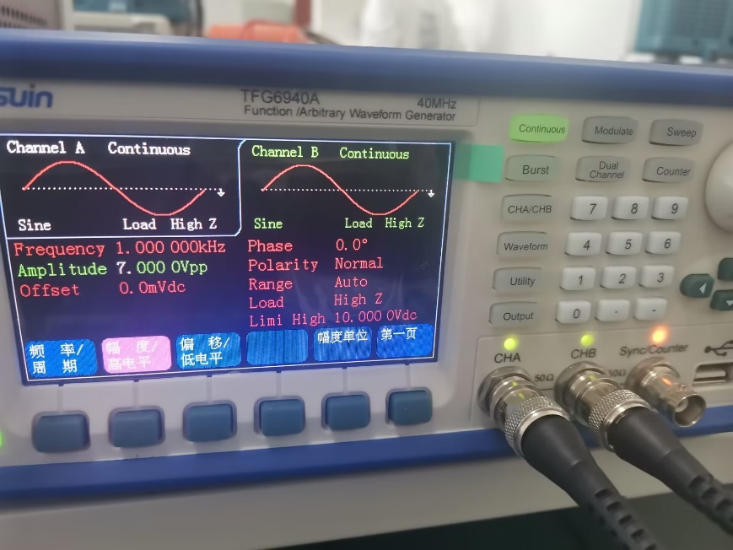

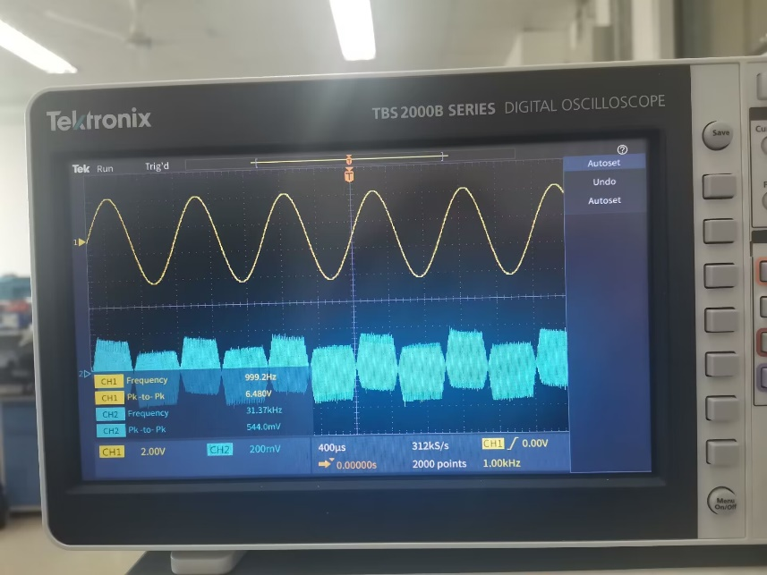

当峰峰值为7V时，失真严重，形成方波

（5）固定调制信号幅值为400mV，改变调制信号的频率F,保持其他参数不变，观察输出波形的变化。（我看错了实验要求，没有变调制信号的频率，而是测量了不同载波频率对于输出信号的影响，用了同学的照片）

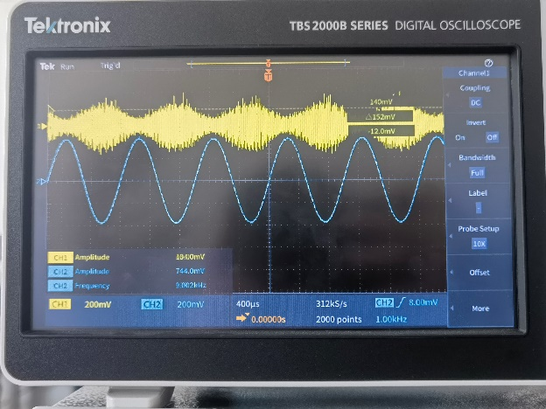

F=1kHz

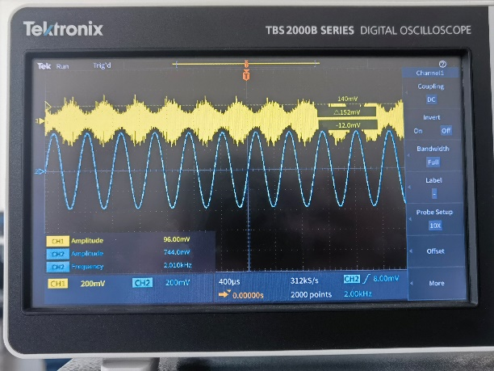

F=2kHz

结论：增大调制信号的频率，输出信号包络的频率同步增大。

改变fc对输出波形的影响：

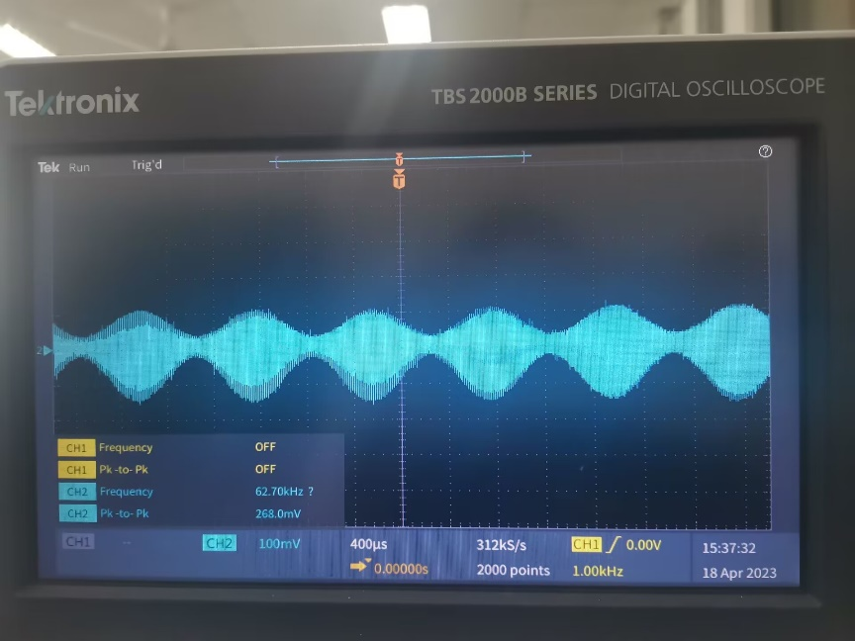

Fc=4M

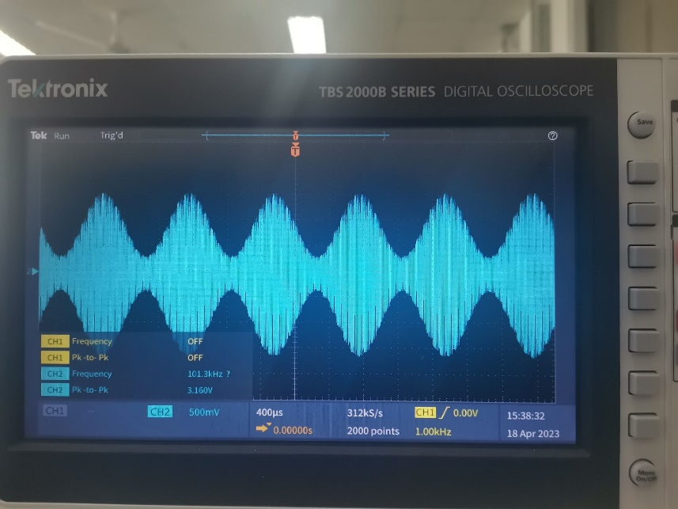

Fc=100k

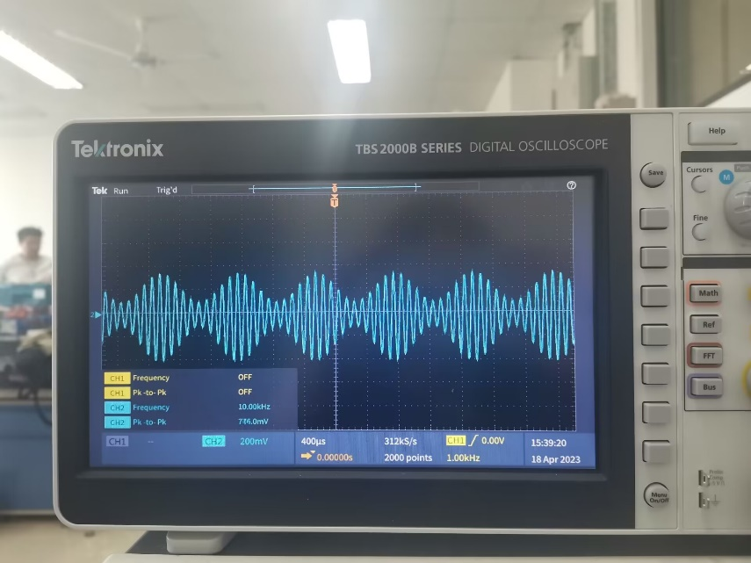

Fc=10k

结论：输出包络波形不变，但包络内部波形变稀疏。

2）用模拟乘法器实现平衡调制

在普通振幅调制的基础上，将开关5K01、5K02断开，即接入电阻5R05及5R07,通过调节10kΩ电位器5W01使引脚1和4之间直流等电位，即Y通道输入信号仅为交流调制信号，并完成如下操作：

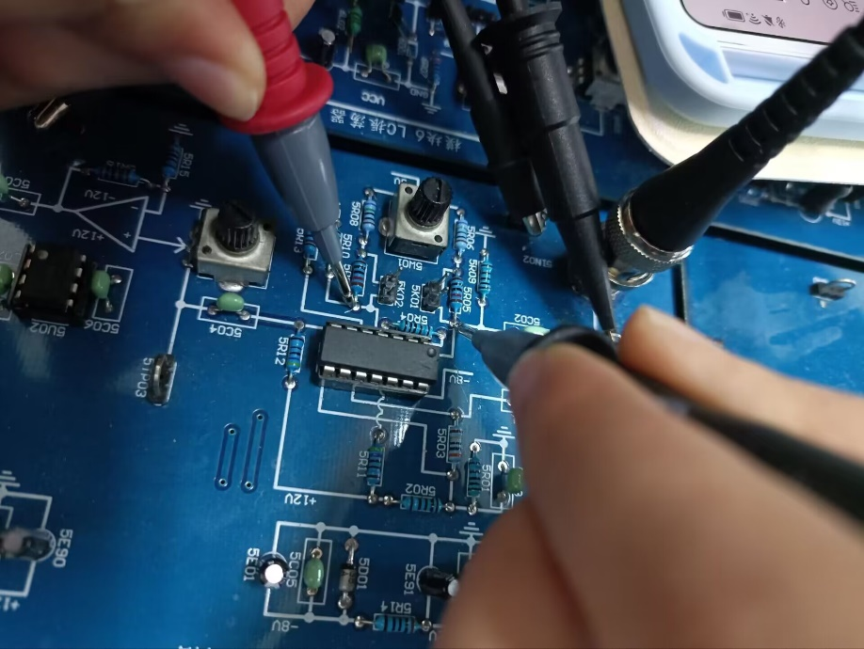

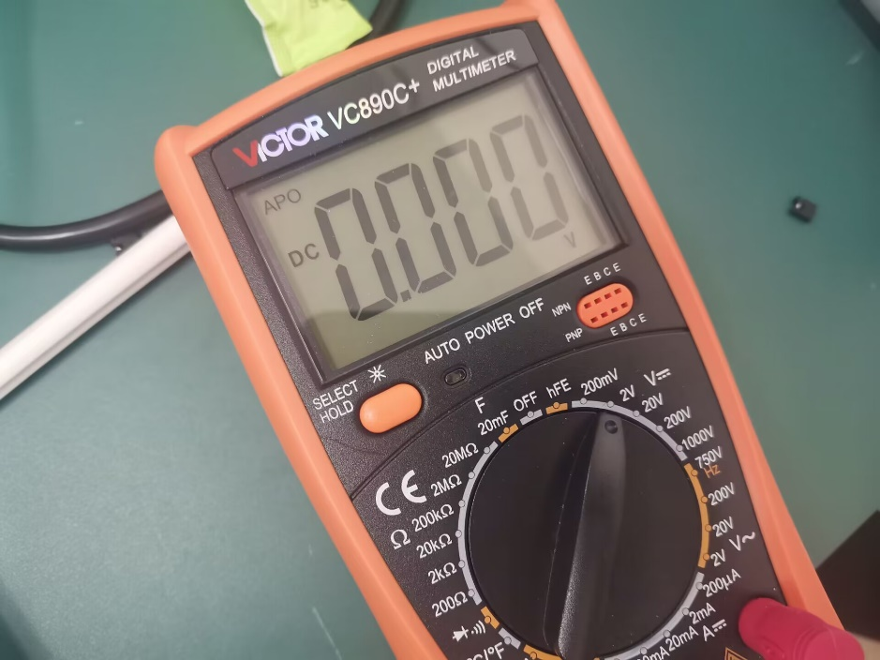

（1）输入的载波信号频率fc=4MHz,幅度Vcm<50mV,输入的调制信号频率F=1kHz,幅度VΩm≤400mV,观察并记录此时50UT01端的输出vo(t)的波形。

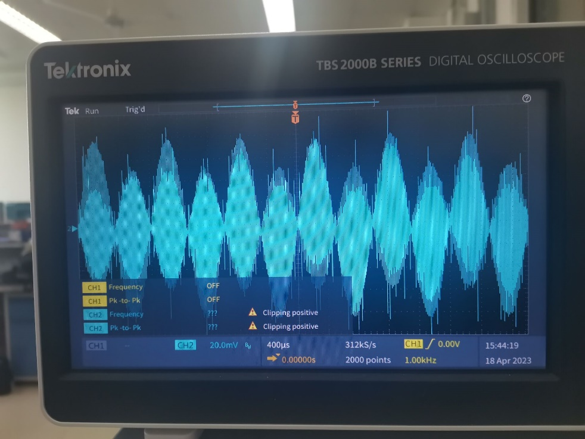

（2）为了清楚地观察DSB信号在包络过零点处载波的180°相位突变，即vo（t）在调制信号过零点时的载波倒相现象，可以降低载波的频率。本实验可将载波频率降低为10kHz,调制信号仍为1kHz。

输出波形如下所示，可以清楚的看到，在包络过零点处载波发生了180°的相位突变。

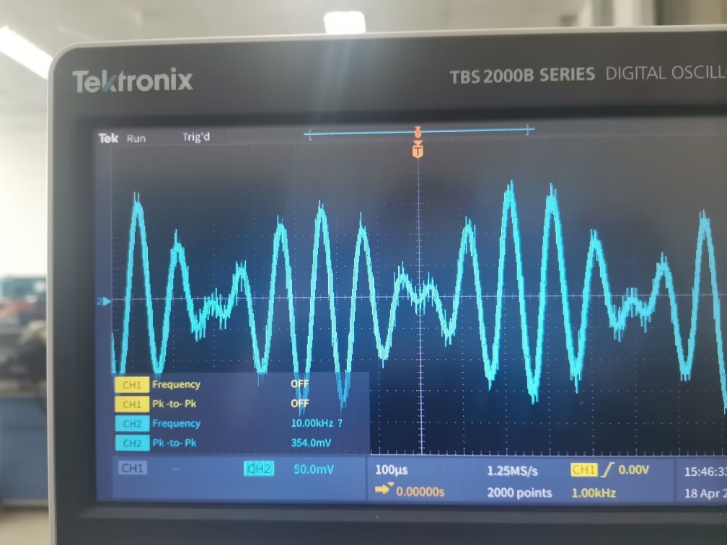

（3）在（2）的基础上，将示波器的CH1改接在5TP01点，比较输入载波波形与输出DSB波形的相位关系，并画出波形。

注意：若输出的双边带波形不对称，可以调节电位器5W01。

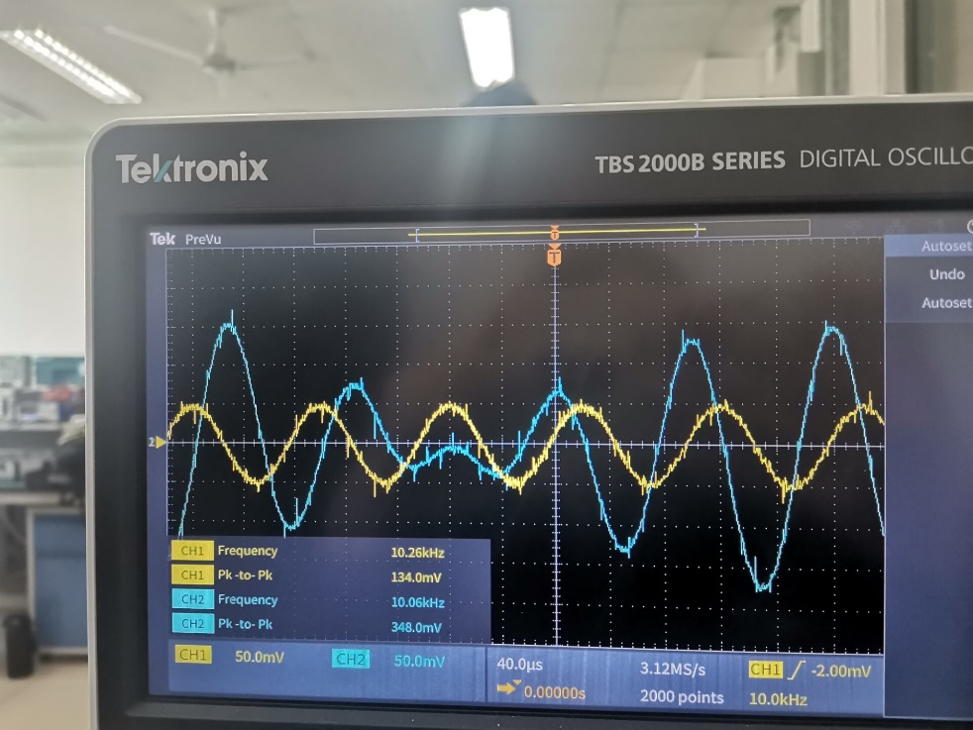

可以看出，输出DSB波形的相位比输入载波的相位超前了90°。

**6.思考题**

（1）在平衡调制的过程中会出现哪几种不正常的波形？试分析原因。

1.若VΩm过大，输出的包络出现方波（如实验步骤中展示的图片）。

2.若载波的幅值过大，放大输出波形后发现载波出现方波。

由于芯片中元器件的非线性，双差分对模拟乘法器电路输出在输入信号幅值过大时呈现双曲正切函数相乘的形式，根据双曲正切函数的图像，若VΩ或Vc的幅值过大，输出近似为开关函数，即方波。所以在VΩm和 Vcm过大时，输出变为方波。

（2)画出本实验中的波形图和频谱图。

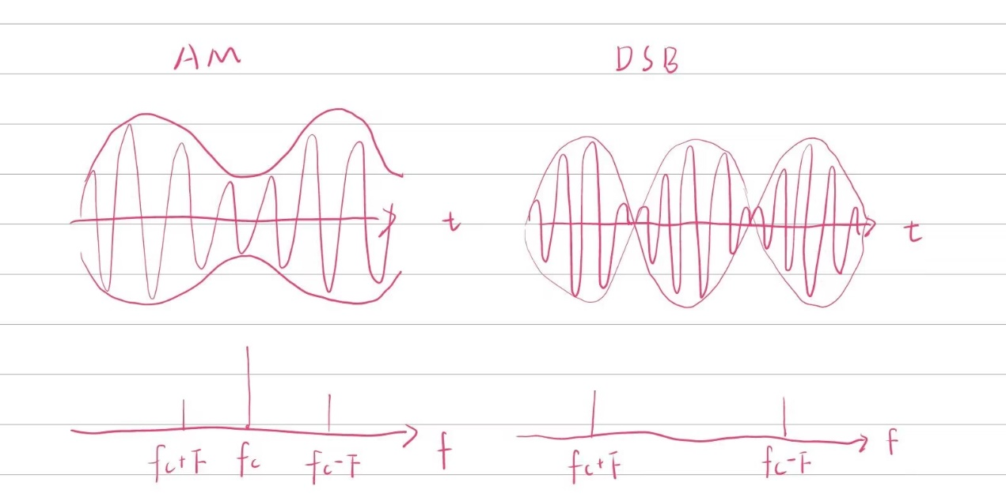

（3)图4. 8. 4中，运算放大器U1的作用是什么？

对调制信号进行全频率的放大。

（4)图4. 8. 3中，若不需要放大已调幅信号，运算放大器5U02A还可以用什么电路取代？

在输出端接一个耦合电容后直接将调制信号输出。

**7.思考与感悟**

本次实验让我意识到，不要急于上手做，一定要看清实验要求再动手！！！

除此之外，我还学会了一个示波器的小操作，就是按下channel 1/2的调幅度比例尺的旋钮，可以使原本杂乱的波形变得清晰，比如在本次实验中，这张波形图就采用了上述方法，去掉了杂乱的波形，可以清晰地看出相位差。

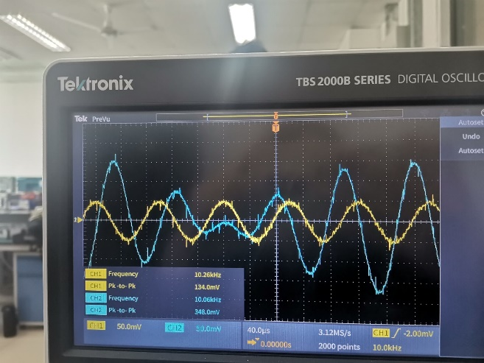

理论上，这次实验加深了我对乘法器调幅的理解，原本比较难懂的双曲正切函数到开关函数的变化在实验中清晰地展现了出来。